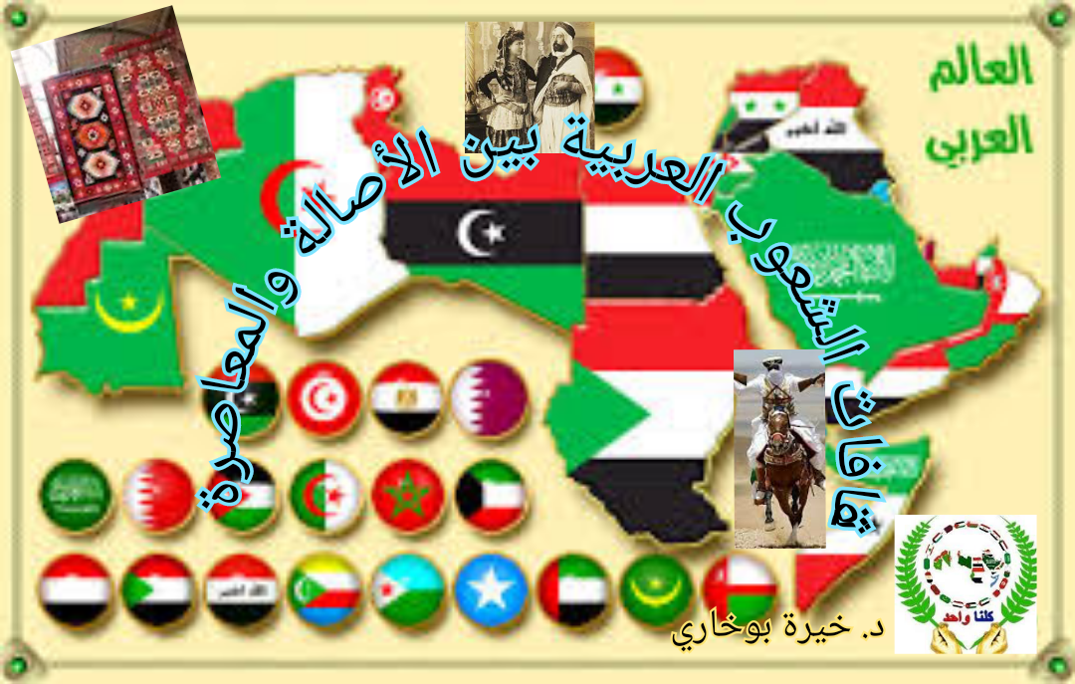
الكتاب قيد الإنجاز كتاب: ثقافات الشعوب العربية

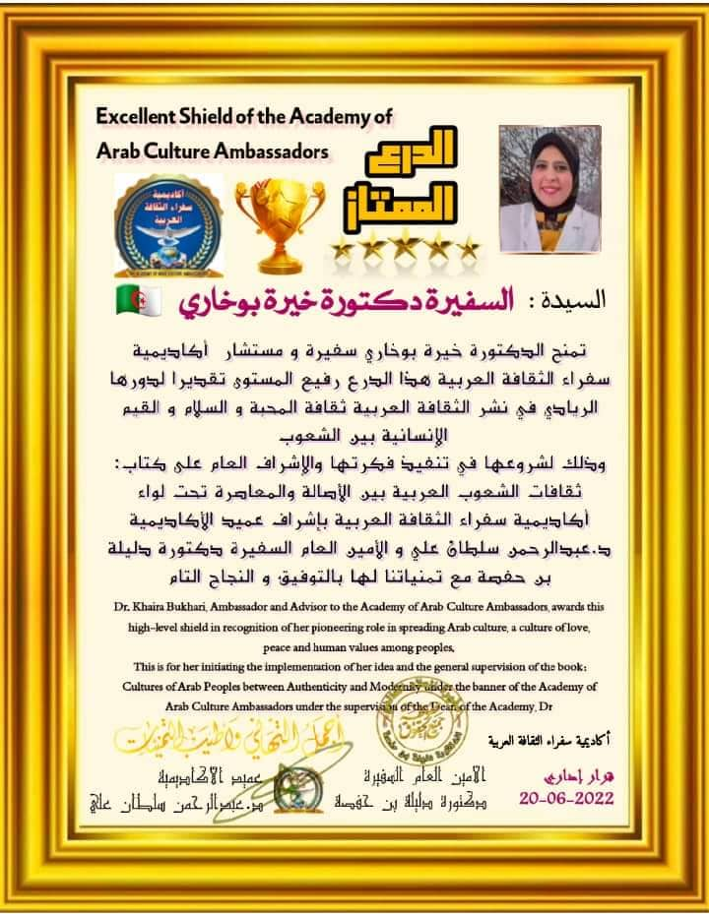

بطاقة وصفيّة لكتاب ثقافات الشُّعوب العربيّة:
راودتني فكرة هذا الكتاب منذ مدة، وكنت قد بدأت في جمع المادة العلمية، أولا الخاصة بالجزائر، وبعض الدول العربية التي زرتها ووقفت على معالمها، وبعد تفكير أردت تعميم فكرتني في أكاديمية سفراء الثقافة العربية ليعم الخير الجميع ونستفيد جميعا لأن يد الله مع الجماعة، ليكون الجميع مشاركا ومعنيا بثقافتنا العربية، وحتى لا يضيع تعبنا لابد من توثيق العمل. وهذا العمل هو الأول من نوعه لجمع الثقافات العربية في كتاب واحد.
الهدف من الكتاب: توثيق العمل ليكون في مكتبة كل دولة عربية وفي الأنترنت.
-خطة العمل:
كل سفير يجمع المادة العلمية عن بلده بكل دقة مع التوثيق لكل معلومة من أين أخذت، وليس جمع المادة عشوائيا.
طريقة تصميم الكتاب:
1-في البداية يكتب اسم السفير والبلد والعَلم مع بطاقة سفراء الثقافة العربية والعنوان لمقطعه الذي اختاره للتعريف ببلده.
2-يكون الكتاب على الشكل الآتي: كتابة مع إدراج بعض الصور، التعريف بالبلد مختصر، تحت عنوان:
1-نبذة مختصرة عن الدولة؟
2-العادات والتقاليد:
3-الأدب والفن:
4-أهم المعالم الأثرية والسياحية لدولة؟
فيما يخص المقدمة وفهرسة الكتاب كله عندي موجود، لأني بدأت في الكتاب منذ مدة.
الطبع:
الكتاب قيد الإنجاز، وسيرى النور بإذن الله

